教师教学培训学分认定电脑端申请流程

**1.点击教学培训学分管理系统网址**

相关网址：<http://nwsuaf.ctld.chaoxing.com/portal>

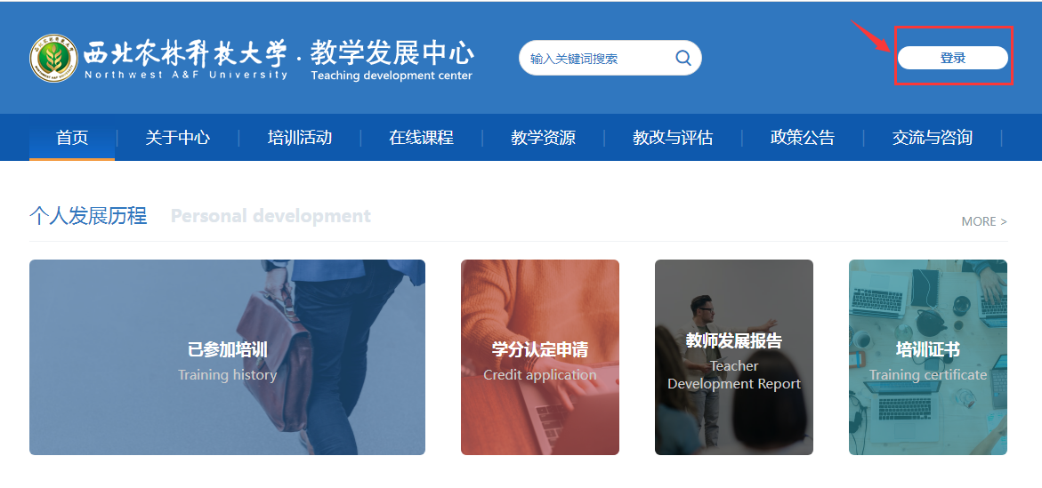

**2.点击右上角“登录”**

账号：校园网账号

密码：校园网密码

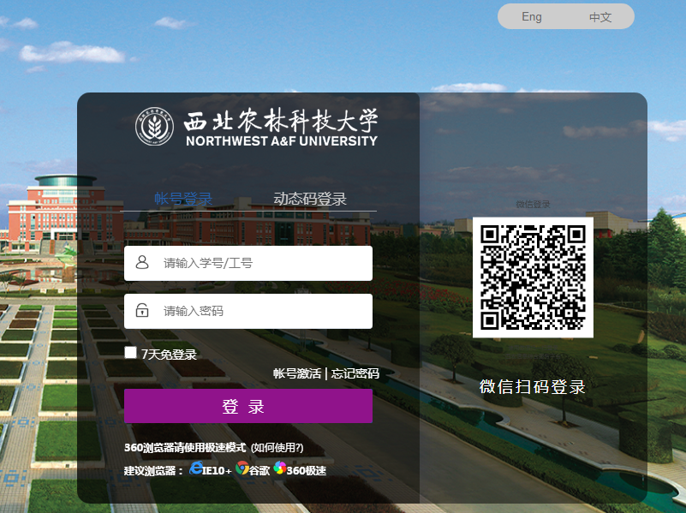

**3.点击“学分认定”模块**

点击“学分认定”按要求填写相关信息即可申请学分认定

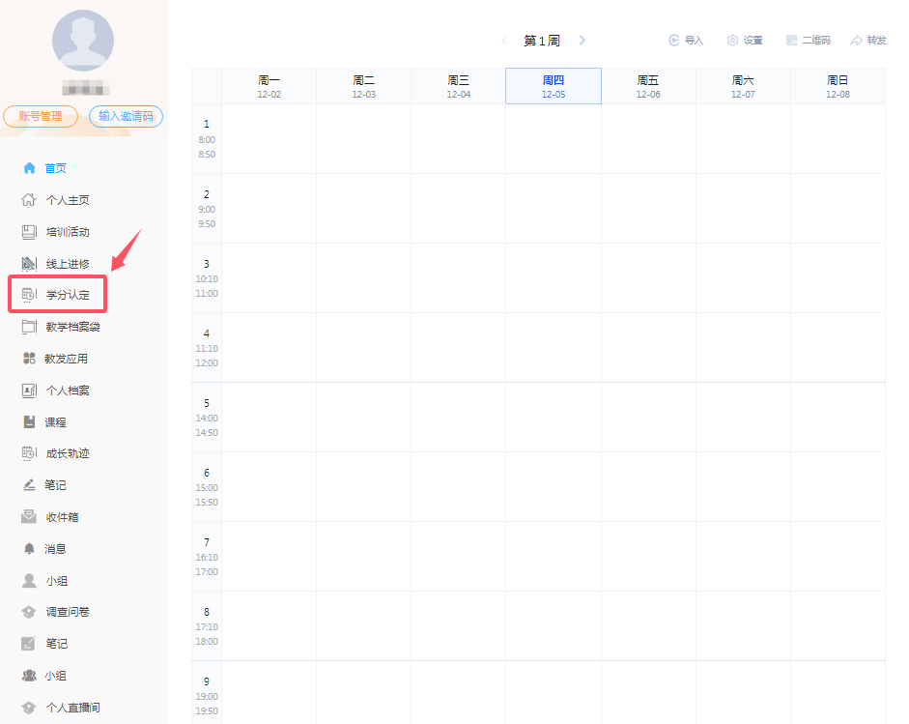

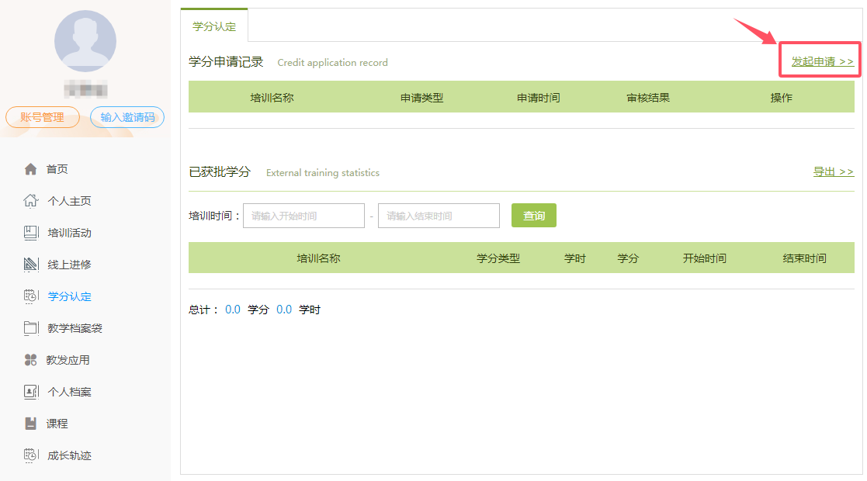

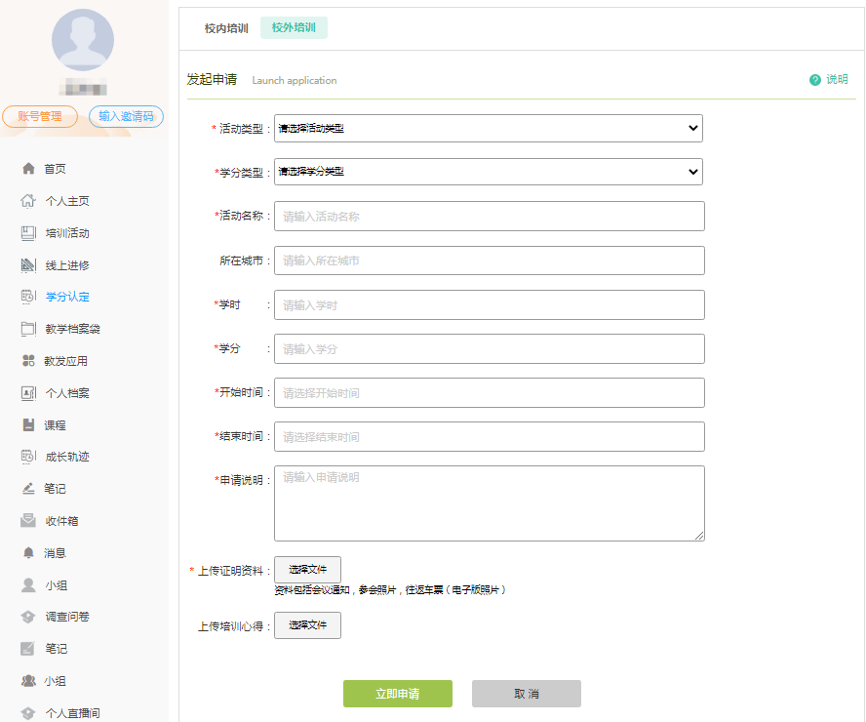

活动类型：培训研修类

学分类型：网络在线培训

活动名称：“人工智能赋能高等教育人才培养”系列师资培训活动

学时：8

学分：0.5

开始时间：2024年12月10日

结束时间：2025年1月4日

申请说明：学分认定

上传证明资料：请上传培训证书